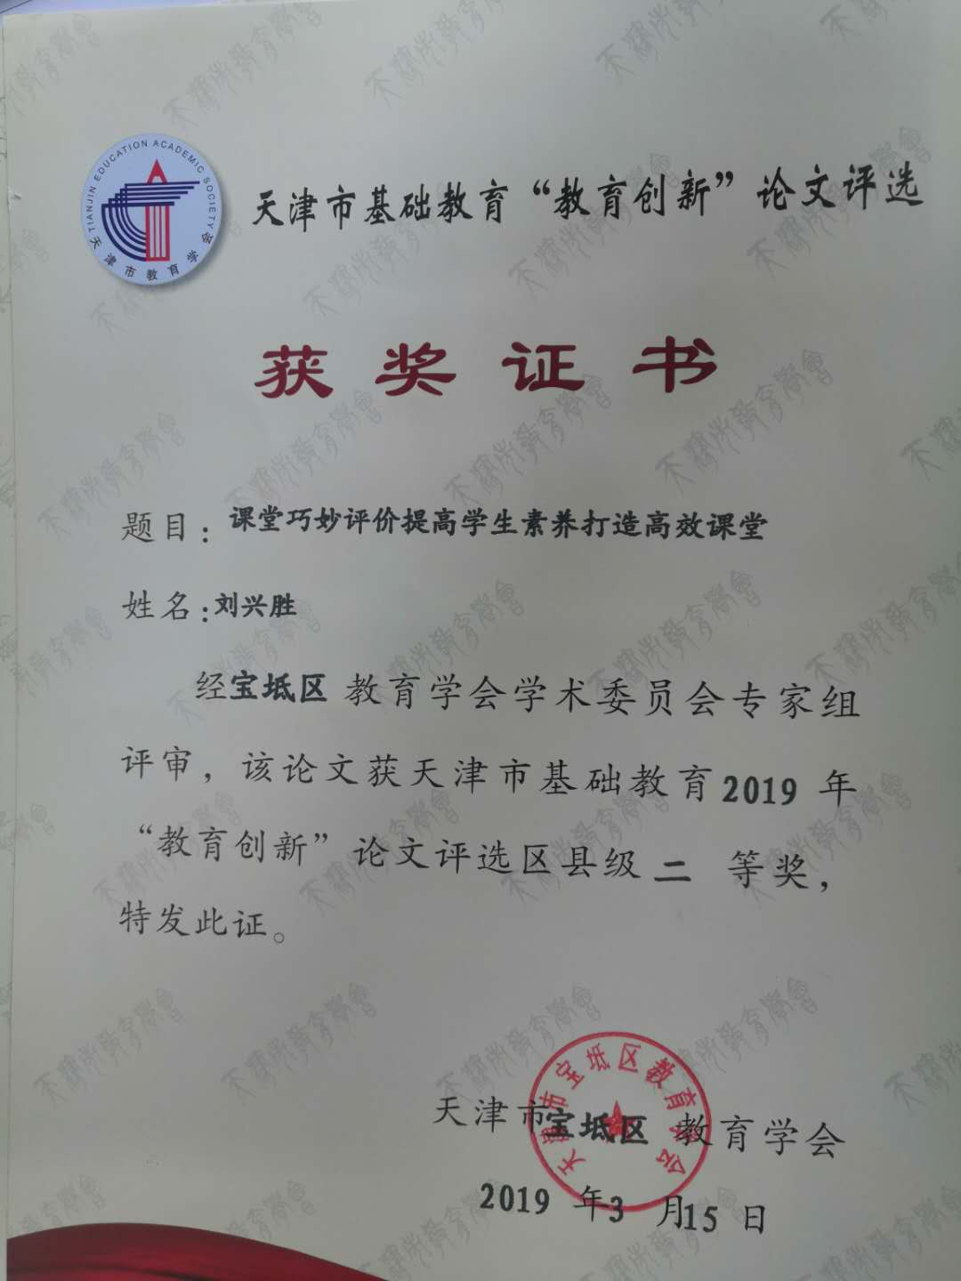

课堂巧妙评价 提高学生素养 打造高效课堂

摘 要：新时代教学过程是一个信息传输、交互的过程。这一过程是否顺畅，它很大程度上决定于教师的掌控，这直接关系到课堂教学效果。新时期教育要求教师在课堂教学中要善于利用各种途径、采取各种措施，及时捕捉、准确掌握、尤其是利用好课堂评价，针对学生实际，采取行之有效的方法，使教学处于最佳状态，以提高课堂教学效果，提高学生素养，打造高效课堂。

关键词： 课堂评价 学科素养 高效课堂 优化课堂教学

正文：

新课程改革标志着作为素质教育核心体系的基础教育进入了一个全新的时代。和以往的教育教学相比新课程改革最大的转变是教育教学观念的转变。新课程理念下的教学过程是师生信息交流的可控的双边活动,更注重提高学生素养。因此，要特别注意课堂上来自学生的信息反馈。没有反馈，就谈不上控制，没有控制也就不能实现教学过程的最优化。系统的教学优化是通过反馈来实现的,课堂教学设计与实施的信息，如果不能经常及时地得到反馈，教学系统就不能得到有效的控制，就不能创建高效课堂，不能达到提高学生素养的作用。而要想维持积极的学生反馈，利用好课堂评价可以达到事半功陪的效果。所以，每次课后我都仔细回忆，在课堂上，一些同学回答问题时我的评价语言，结合学生当时的表情、神态，总结经验，不断的提升自己的评价水平。通过多年的经验，使我深刻认识到：教师在课堂上对学生回答问题的即时性评价的语言或方式，对学生的心理、教学任务的完成都有很大影响，恰到好处的评价，能让“学困生”看到希望，让“优秀生”得以发展。从而提高课堂效率，提高学生素养，实现化学课堂的优化。

一、 课堂评价的方式和特性

1、 课堂评价的方式

课堂教学的时间45分钟是有限而珍贵的，如果教师单一的用语言去评价学生，势必占用过多的上课时间，影响教学效果。如果把非语言式评价与语言式评价结合起来，就能收到事半功倍的效果。对于学生，特别是高中的学生随着年龄的增长，他们不再象低年级学生那样，非常在意老师在课堂上对他们的公开表示赞许。这时的他们会因为成为焦点而不安甚至焦虑，对于高年级的学生，委婉的方式更适合他们，即使是语言式的评价，让学生从教师的“弦外之音”中听出对他们的赞许，这样的赞许，更能为他们所接受，使他们受到激励，更能促进他们对学习和生活的理解。最委婉的评价方式莫过于非语言式评价，一个鼓励的眼神，一个会心的微笑，一个随意的拍肩动作，甚至是竖起大拇指的一个小动作，都能让学生体会到教师对他们的关心、爱护、尊重与信任。使他们对学习会更加自信，更好的理解成长的意义，提高自身素养。

2、课堂评价的特性

教师对学生的科学评价是课堂教学评价体系中的一个重要组成部分，是对学生课堂学习中所表现出来的动作参与，思维参与，行为参与进行的总体评价，在实际教学中，我深深体会到了课堂评价的两个特性：时效性、针对性。

（1） 时效性

新的课程理念提出，对学生的评价要从过分关注结果向关注过程转化。课堂评价只有深入学生的发展进程，及时了解学生在发展过程中遇到的问题并对其进行有效指导，才能使评价达到它的最大功效。因此，在课堂上，当有学生提出独特见解时，出现进步或取得成功时，遇到困难或挫折时，抓住这些最佳时机进行评价，就能让我们的课堂评价达到它的最佳效果。前几天，在学习电解原理时，同学们对阴阳极确定及得失电子、放电顺序总是记混，因此课前总是找同学回忆一下，但大多数同学都说不全，条理也不是很清楚，但化学成绩一般的田文宇同学的回答令我印象深刻：与电源负极相连的是阴极，与材料无关，总是溶液中的阳离子得电子，顺序Ag+>Fe3+>Cu2+>H+；与电源正极相连的是阳极，如C、Pt、Au做阳极则溶液中的阴离子失电子，顺序：S 2->I ->Br ->Cl ->OH - ；如其他金属做阳极则他们本身失电子。听完她的回答，同学们都以钦佩的眼神看着她，我顺势说，文宇的回答加一个字太多，减一个字太少！响应我的是同学们送给田文宇的掌声以及她投给我的亮晶晶的眼神！我想这给了她很大的自信，培养了她的思维素养和孩子们的情感态度与价值观。

（2） 针对性

在一段时间内, “好的”成为我课堂评价的口头语,总觉得这样说可以鼓励学生,甚至有一次学生回答错了,我还顺口说 “好的”,结果闹了笑话。上学期末,我们组的教师对我们所教的6个班的同学进行 “对任课教师课堂评价的评价”的问卷调查,其中有一项:你喜欢教师用 “好的” “不错”来评价你的课堂回答吗? A. 喜欢 B.一般 C.不喜欢。调查的结果好多同学选择C，这次调查对我们触动特别大，分析原因，我们才知道，我们在评价时没有注意到 “针对性”的重要。教师对学生说 “好的” “不错”，看似表扬，却没有实质上的评价，听了这样的话，发言学生不知道自己好在哪里，其余学生也就不知道要向他们学习什么。在那以后的课堂评价中，我不断的注意评价的针对性，指出他们的突出之处，对于他们的不足予以鼓励，通过针对性的评价让学生的课堂学习有的放矢，使他们获得学习的满足感。

二、 课堂教学中恰当的即时性评价对学生心理的影响

1、 激发学生参与课堂学习的情感

课堂教学过程是一个师生双方在认知、情感、个性，价值观和学科素养等方面相互作用的过程，学生能否愉快的享受课堂学习，将直接影响学生对课堂的参与程度，学生的课堂参与具有全面的特点，并不只是动作行为的参与，而是动作、思维、情感的全部参与。如果教师能通过课堂评价，创设使学生全身心参与的环境，激发学生的学习兴趣，调动他们的学习情感，提高学科素养，那么教学任务就会很好的完成；如果没有情感的投入，那么学生的课堂学习将只是一种被动的 “参加” 而不是 “参与”。

2、 指导、暗示、提高学生参与课堂学习的能力

教学目标的完成，不仅要靠教师精心设计教学过程，更重要的是在实际教学中根据学生的实际情况，不断调整课堂节奏，让我们的教师 “随着学生转”以学生为主体，而不是让学生“随着教师转 ”以教师为主体，真正实现新课改提出的 “以学生为“主体”。全面提高学生的学科素养。要实现这一目标，我们教师就要注意观察学生的课堂状况，并进行适时的评价，借助课堂评价的指导与暗示功能提高学生参与课堂学习的能力，完成课堂教学任务。

3、 促进师生沟通，增进师生感情

教师的教与学生的学是在师生之间的沟通中进行的，师生之间如何沟通，用什么样的品质去沟通，决定了教育具有多大程度的有效性。从沟通的角度来看教育实际作用，学生往往是先喜欢上教师，喜欢上教师的教学风格，教育理念。再喜欢教师所提供的教育，这就是“亲其师，信其道”。他们很注重对教师的整体感觉是喜欢还是不喜欢，然后再来决定对教师的教育是接受还是不接受。作为科任教师，与学生更多的交流与沟通是在课堂上，特别是学生回答问题后对学生的评价上，恰当的评价能增进师生情感，让学生感觉到老师对他的信任与期待，并象老师期待的方向发展。例如，本学期，我所教的三、一班有个叫王辉的男同学，性格内向，平时不爱说话，成绩较一般。在一次复习课上，当复习到《浓硫酸》一节时，我让学生回忆稀释浓硫酸时，应把水倒入浓硫酸还是把浓硫酸倒入水，这是一个较简单的问题。当我叫他回答这个问题时却吞吞吐吐，声音小得让大家听不清，我微笑着鼓励说，大一点声音好吗？！还没等他回答，下边立刻有位男同学小声说：他害羞！全班立刻笑成一片。我发现她很沮丧的低下头，一声不吱了。我知道我必须鼓励她，可用什么方式，用什么语言鼓励她？在紧急关头，我灵机一动，突然想起了校运动会时，我作为终点裁判，亲眼目睹了王辉在800米决赛的最后50米连超两名同学获得了冠军的场景。同学笑声刚停，我立刻大声说，同学们还记得本次运动会上王辉的表现吗？大家一起说记得。我接着说，是呀，在运动场上那样有毅力的人，在小小的课堂上怎么会害羞呢？！王辉抬起了头，在那一刻，我从他的眼光里看到了感激，接着王辉清晰而正确的回答了我的问题。并且从那以后，我明显感觉到他同学对化学的兴趣越来越浓厚，化学成绩也比以前有了很大进步。今天再回忆这件小事，我更加认识到教师对学生的信任与期待对学生的成长是多么重要，对教育达到它的最大效能是多么重要。

十年树木，百年树人，在树人的过程中，在学生核心科学素养培养的过程中，我们教师充当着重要角色，让我们结合学生实际，把握最佳时机，让我们的评价达到最佳效果，让我们用积极的态度看待学生，艺术性的评价学生的课堂回答，让每个学生都得到赏识，体验到成功的喜悦！使学生形成正确的人生观价值观，提高自身学科素养，让每个学生都得到赏识、体验到成功的喜悦的化学课堂一定是高效的课堂。

[参考文献]：

【1】 赵小琴.教学反思—教师专业发展的催化剂.成才之路2010-7-15

【2】 余文森.新课程的深化与反思[M].北京：首都师范大学出版社，2004：5

【3】 倪梁康.自识与反思[M].北京：商务印书馆.2002